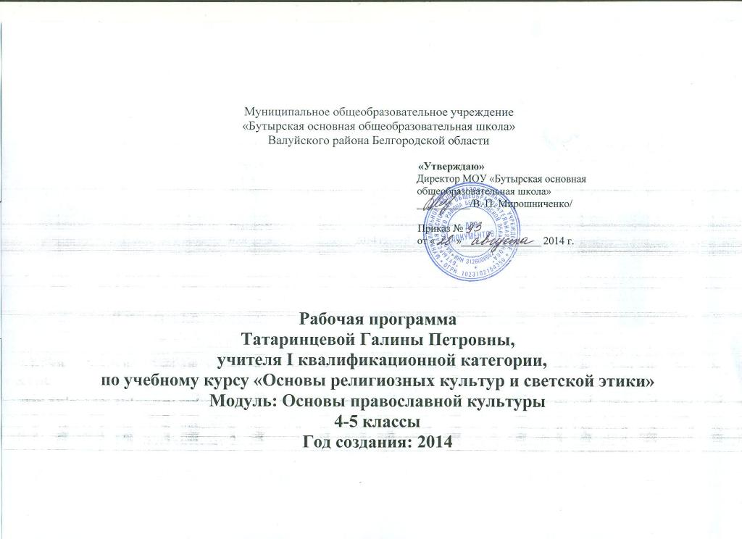

Пояснительная записка
Рабочая программа по предмету «Основы религиозных культур и светской этики. Основы православной культуры» составлена для реализации в МОУ «Бутырская основная общеобразовательная школа» Валуйского района Белгородской области в 4-5 классах.

Современная наука и практика находится в поиске духовных основ воспитания нравственно целостной личности. В связи с этим особое значение приобретает понимание сущности человека как существа не только биосоциального, но и причастного к миру религиозного восприятия. Российское общество, опираясь на ценности Православия, аккумулировало в себе такой духовный опыт.

Действующим законодательством «признается особая роль православия в истории России, в становлении и развитии ее духовности и культуры» (Закон РФ «Освободе совести и о религиозных объединениях», 1997 г.). Признается вклад в культурно-историческое развитие России и других традиционных религий, помогающих всем народам России жить в братской дружбе.

Письмо Министерства образования и науки Российской Федерации от 21 мая 2010 года указывает на необходимость «обеспечения свободного выбора родителями школьников изучения их детьми» желаемого им модуля, который является обязательным для изучения в 4 классе начальной школы в объеме 34 часа (1 час в неделю) по выбору родителей (законных представителей) (см.: Поручение Президента Российской Федерации от 2 августа 2009 г № Пр-2009; Распоряжение Правительства Российской Федерации от 28 января 2012 г. №84-р; Приказ Министерства образования и науки РФ от 31 января 2012 г. №69 «О внесении изменений в федеральный компонент государственных образовательных стандартов начального общего, основного общего и среднего (полного) общего образования, утвержденный приказом Министерства образования РФ от 5 марта 2004 г. № 1089»).

Модуль «Основы православной культуры» - один из шести модулей (предметов) комплексного учебного курса «Основы религиозных культур и светской этики».

Рабочая программа составлена на основе:
1. Примерной программы комплексного учебного курса «Основы религиозных культур и светской этики» с учётом модулей, входящих в состав учебного предмета
2. Авторской программы Л. Л. Шевченко «Программа предмета «Основы православной культуры». - Центр поддержки культурно-исторических традиций Отечества. Москва – 2010.
Изменений в программе нет.
Использование УМК:
Рабочая программа ориентирована на использование учебника: Л. Л. Шевченко. Основы духовно-нравственной культуры народов России. Основы православной культуры. 4 класс. Учебник для учащихся начальных классов общеобразовательных школ, лицеев, гимназий. – М.: Центр поддержки культурно-исторических традиций Отечества, 2013. 112 с.

Цель модуля «Основы православной культуры» - ознакомить школьников с историей, культурой и основными ценностями православного христианства.

Задачи модуля «Основы православной культуры»:
- Передача современным школьникам знаний о духовно-нравственной культуре России (христианской православной культуре);
- Формирование базовой культуры личности на основе традиционных культурных ценностей.
Общая характеристика учебного курса.
Модуль «Основы православной культуры» является культурологическим. Культуроведческий аспект в обучении способствует обогащению предметно-содержательного плана речи, вносит значительный вклад в воспитание, образование и развитие личности нового типа, открытой как для родной культуры, так и для неродной, личности, ориентированной на патриотическое отношение к родной стране, уважение ее истории и традиций независимо от этнических и мировоззренческих симпатий.
В рамках культуроведческого подхода происходит осмысление слов и понятий, имеющих культуросодержащее значение, определяемое ценностным отношением представителей определенной культуры к миру.
Место комплексного учебного курса в учебном плане.
По результатам мониторинга среди родителей был выбран модуль «Основы православной культуры».
Модуль изучается в объеме 34 часа как предмет, входящий в состав федерального компонента базисного учебного плана 1 час в неделю во II полугодии 4 класса и 1 час в неделю в I полугодии 5 класса.

Требования к результатам освоения курса «Основы религиозных культур и светской этики. Основы мировых религиозных культур»

Требования к личностным результатам:
- формирование основ российской гражданской идентичности, чувства гордости за свою Родину, российский народ и историю России, осознание своей этнической и национальной принадлежности; формирование ценностей многонационального российского общества; становление гуманистических и демократических ценностных ориентации;
- принятие и освоение социальной роли обучающегося, развитие мотивов учебной деятельности и формирование личностного смысла учения;
- развитие самостоятельности и личной ответственности за свои поступки на основе представлений о нравственных нормах, социальной справедливости и свободе;
- развитие этических чувств как регуляторов морального поведения;
- развитие доброжелательности и эмоционально-нравственной отзывчивости, понимания и сопереживания чувствам других людей; развитие начальных форм регуляции своих эмоциональных состояний;
- развитие навыков сотрудничества со взрослыми и сверстниками в различных социальных ситуациях, умения не создавать конфликтов и находить выходы из спорных ситуаций;
- наличие мотивации к труду, работе на результат, бережному отношению к материальным и духовным ценностям.

Требования к метапредметным результатам:
- овладение способностью принимать и сохранять цели и задачи учебной деятельности; поиска средств её осуществления;
- формирование умения планировать, контролировать и оценивать учебные действия в соответствии с поставленной задачей и условиями её реализации; определять наиболее эффективные способы достижения результата; вносить соответствующие коррективы в их выполнение на основе оценки и учёта характера ошибок; понимать причины успеха/неуспеха учебной деятельности;
- адекватное использование речевых средств и средств информационно-коммуникационных технологий для решения различных коммуникативных и познавательных задач;
- умение осуществлять информационный поиск для выполнения учебных заданий;
- овладение навыками смыслового чтения текстов различных стилей и жанров, осознанного построения речевых высказываний в соответствии с задачами коммуникации;
- овладение логическими действиями анализа, синтеза, сравнения, обобщения, классификации, установления аналогий и причинно-следственных связей, построения рассуждений, отнесения к известным понятиям;
- готовность слушать собеседника и вести диалог; готовность признавать возможность существования различных точек зрения и права каждого иметь свою собственную; излагать свое мнение и аргументировать свою точку зрения и оценку событий; готовность конструктивно решать конфликты посредством интересов сторон и сотрудничества;
- определение общей цели и путей её достижения, умение договориться о распределении ролей в совместной деятельности; адекватно оценивать собственное поведение и поведение окружающих.

Требования к предметным результатам:
- знакомство с основными нормами светской и религиозной морали, понимание их значения в выстраивании конструктивных отношений в семье и обществе;
- понимание значения нравственности в жизни человека и общества;
- общие представления об исторической роли православия в становлении российской государственности; - осознание ценности человеческой жизни.

Календарно-тематическое – планирование (Приложение 1)

Календарно-тематическое планирование (учебно-тематический план) по модулю «Основы православной культуры»
4 класс 1 час в неделю во II полугодии (17 часов)

№  п/п | Наименование раздела и тем | Часы учебного времени | Плановые сроки похождения |  | Примечание
№  п/п | Наименование раздела и тем | Часы учебного времени | план | факт | Примечание
КУЛЬТУРА И РЕЛИГИЯ В ЖИЗНИ ЧЕЛОВЕКА
1 | Россия - наша Родина. | 1
2 | О вере, знании и культуре. | 1
СВЯЩЕННОЕ ПИСАНИЕ
3 | О чем рассказывает Библия? | 1
4 | Что говорит о Боге православная культура. | 1
5 | Добро и зло. | 1
6 | Что говорит о человеке православная культура. | 1
7 | О талантах и душе человека. | 1
ХРИСТОС СПАСИТЕЛЬ. ХРИСТИАНСКОЕ УЧЕНИЕ О СПАСЕНИИ. ХРИСТИАНСКАЯ ЭТИКА.
8 | Спасение. | 1
9 | Спаситель. | 1
10 | Чему Иисус Христос учил людей. Заповеди блаженства. | 1
11 | Золотое правило жизни христиан. | 1
12  13 | Добродетели и страсти. Какой я?  Милосердие. Кто мой ближний? | 1  1
14 | Жертвенная любовь. | 1
15 | Победа над смертью. | 1
16 - 17 | Проверь себя «Культура и религия в жизни человека. Священное Писание».  Проверь себя «Христос Спаситель. Христианское учение о спасении». | 1  1
Календарно-тематическое планирование (учебно-тематический план) по модулю «Основы православной культуры»
5 класс 1 час в неделю в I полугодии (17 часов)

ПРАВОСЛАВНЫЕ ТРАДИЦИИ РОССИИ
1 (18) | Православный храм. | 1
2 (19) | Православный Таинства. | 1
3 (20) | Священные образы. О чем рассказывает икона? Христианское искусство. | 1
4 (21) | Христианская семья. | 1
5 (22) | Православный календарь и праздники. | 1
ПРАВОСЛАВНЫЙ КАЛДЕНДАРЬ, ПОЧИТАНИЕ СВЯТЫХ
6 (23) | Святая Русь. | 1
7 (24) | Верность. | 1
8 (25) | Смирение. | 1
9 (26) | Ратный подвиг. | 1
10 (27) | Мужество. | 1
11 (28) | Христианская радость. | 1
12 (29) | Подвиг веры. | 1
13-14  (30 – 31) | Как сохранить красивый мир? Святыни России. | 2
ПРОВЕРЬ СЕБЯ. ТВОРЧЕСКИЙ ПРОЕКТ «ДИАЛОГ КУЛЬТУР И ПОКОЛЕНИЙ»
15-17  (32 – 34) | Проверь себя «Православные традиции России. Православный календарь, почитание святых».  Творческий проект «Диалог культур и поколений».  Сохраняем культурное наследие, святыни России.  Обращение к школьникам 22 века. Золотая цепь святых. | 1  2

Содержание программы учебного предмета, курса, дисциплины (модуля)

Учебный модуль «Основы православной культуры»
Культура и религия в жизни человека. Россия – наша Родина. О вере, знании и культуре.
Священное Писание. О чем рассказывает Библия? Что говорит о Боге православная культура. Добро и зло. Что говорит о человеке православная культура. О талантах и душе человека.
Христос Спаситель. Христианское учение о спасении. Христианская этика. Спасение Спаситель. Чему Иисус Христос учил людей. Заповеди блаженства. Золотое правило жизни христиан. Добродетели и страсти. Какой я? Милосердие. Кто мой ближний? Жертвенная любовь. Победа над смертью. Проверь себя.
Православные традиции России. Православный храм. Православные Таинства. Священные образы. О чем рассказывает икона. Христианское искусство. Христианская семья. Православный календарь и праздники.
Православный календарь. Почитание святых. Святая Русь. Верность. Смирение. Ратный подвиг. Мужество. Христианская радость. Подвиг веры. Как сохранить красивый мир? Святыни России.
Творческий проект «Диалог культур и поколений. Сохраняем культурное наследие, святыни России».

Формы и средства контроля (Приложение 2)

Перечень учебно-методических средств обучения.

Литература (основная и дополнительная).
1. Л. Л. Шевченко. Основы духовно-нравственной культуры народов России. Основы православной культуры. 4 класс. Учебник для учащихся начальных классов общеобразовательных школ, лицеев, гимназий. – М.: Центр поддержки культурно-исторических традиций Отечества, 2013. 112 с.
- Л. Л. Шевченко. Основы православной культуры. Методическое пособие для учителя. – М.: Центр поддержки культурно-исторических традиций Отечества, 2010. 176 с. ISBN 978-5-98475-055-4

Дополнительные материалы по вопросам преподавания ОРКСЭ:
- Электронная гуманитарная библиотека - www.gumfak.ru
- Государственный музей истории религии - www.gmir.ru

Оборудование и приборы.
      - Компьютер
      - Сканер
      - Принтер



